Первый снег
Оглянуться не успели. Вот и осень пролетела! На дворе неожиданно выпал первый снег, а это значит, что к нам в гости заглянула зима.
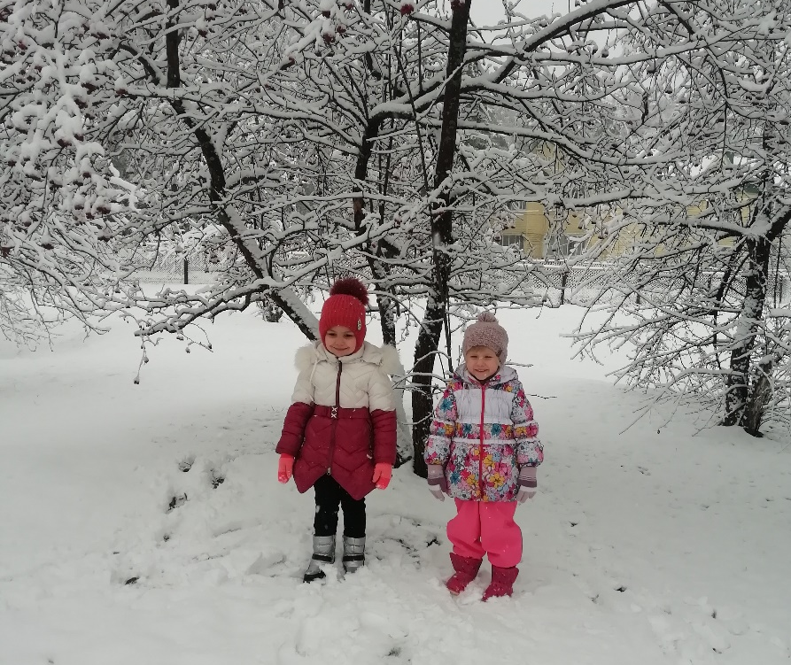

Был еще вчера обычный
Теплый солнечный денек.
А сегодня непривычно
Забелел кругом снежок.
Опустился он на крышу,
Заблестел и на земле.
Ты идешь шагов не слышно.
Тонут ножки в серебре.
Тихо падает снежок,
То зима пришла, дружок!
Мы играем, веселимся,
И мороза не боимся!
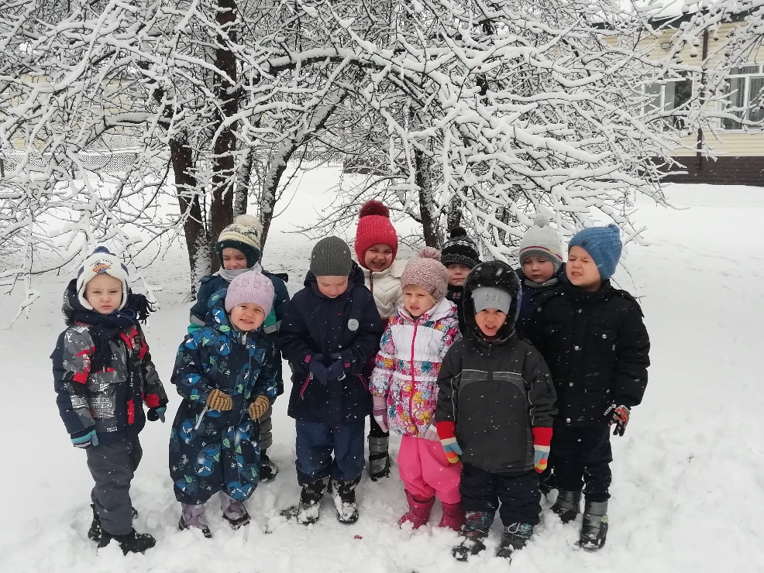

Прогулка очень важный режимный момент жизнедеятельности детей в ДОУ. Она способствует физическому, познавательно-речевому, художественно-эстетическому, социально-личностному развитию детей. Оказывает закаливающее воздействие на организм, способствует повышению уровня физической подготовленности детей дошкольного возраста, оптимизирует двигательную активность детей.
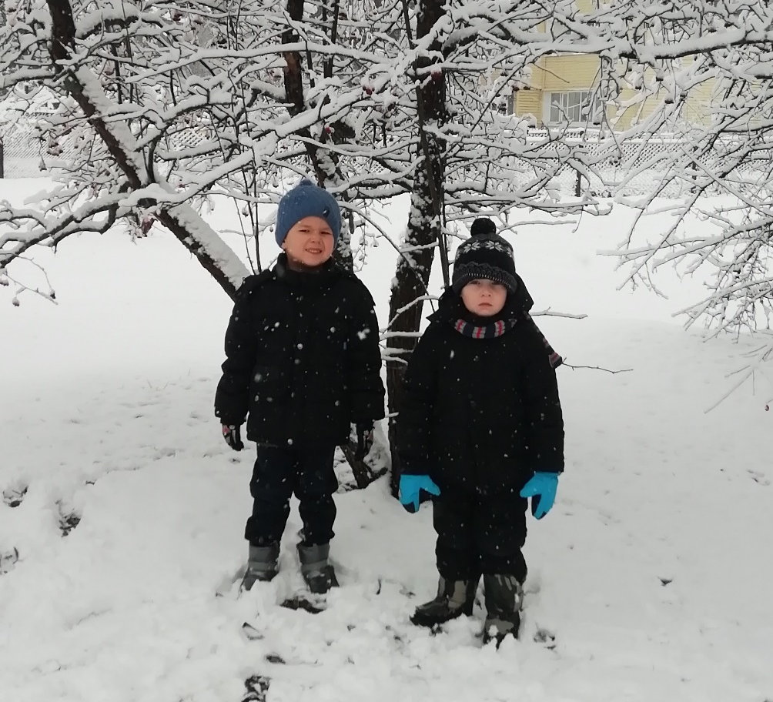
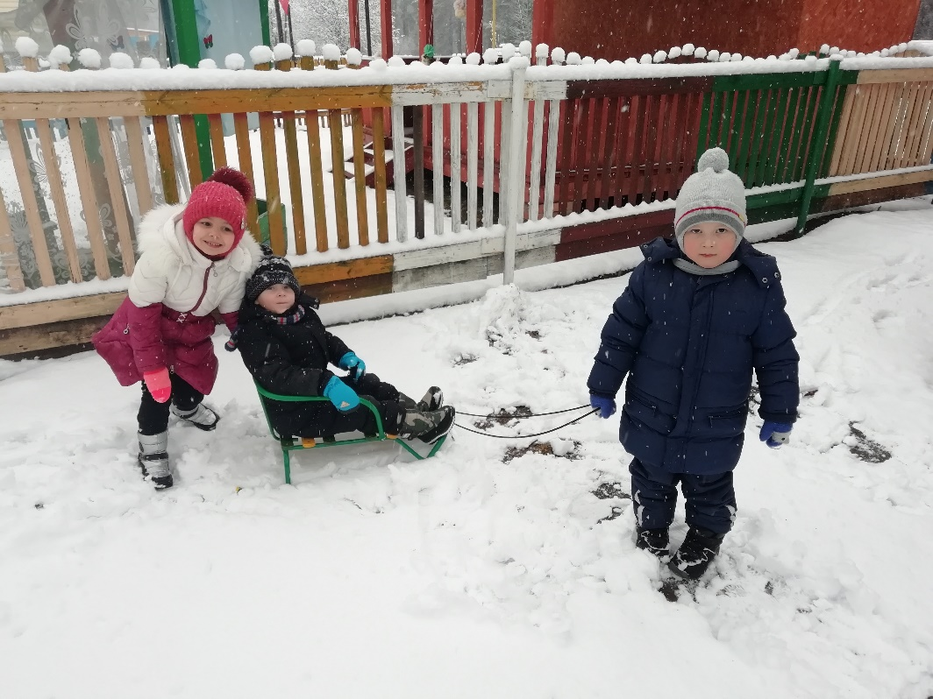
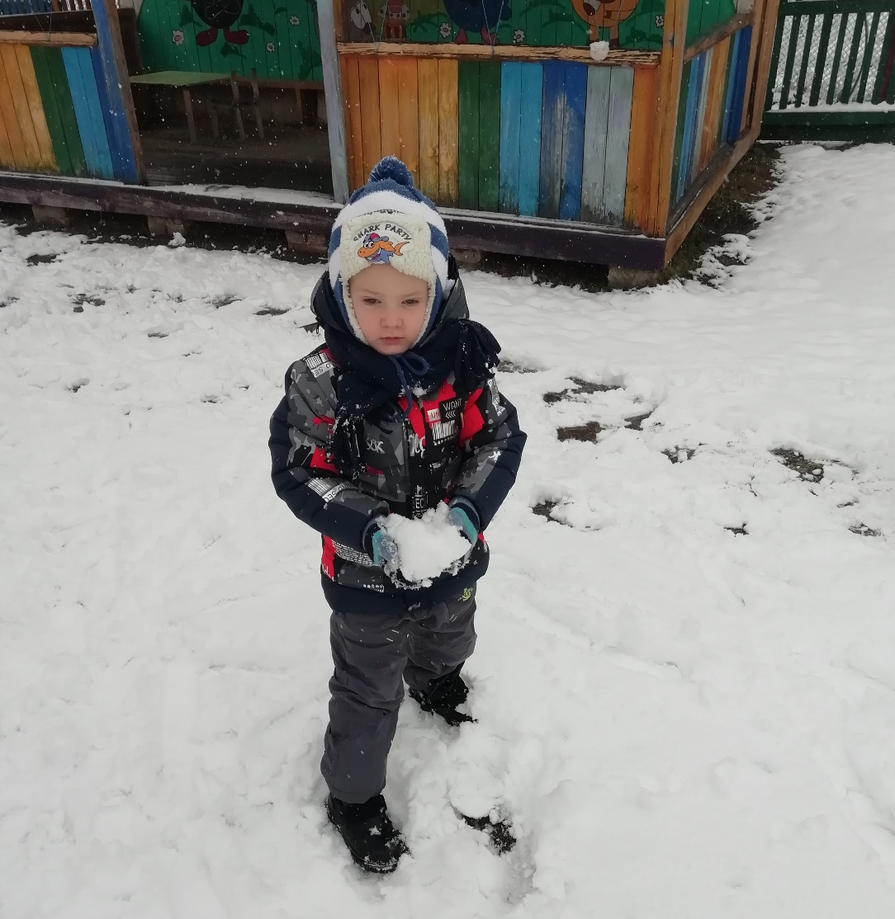
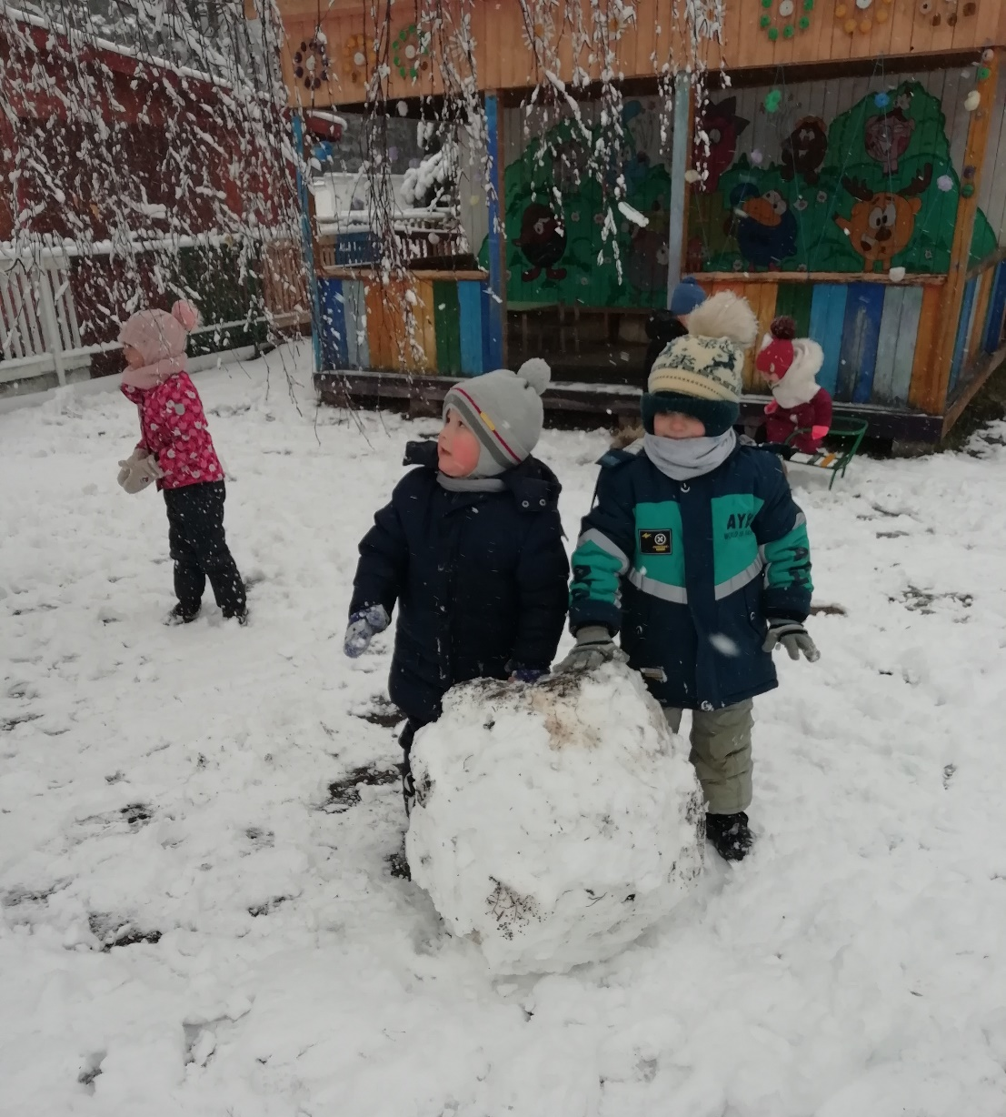
Средняя группа
Воспитатель: Бауэр О. Н.

